Standardrutiner: Foder
2 Torrsubstansmätning TS-mätare
Mål:
Upprättad av:

1.1 | Ta fram en våg som klarar att väga med en noggrannhet på 1 g | 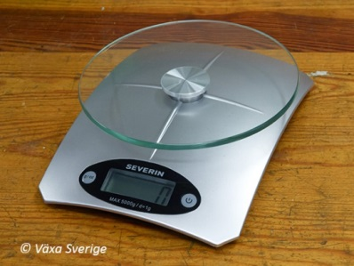
1.2 | Väg behållaren för ensilageprovet på vågen
1.3 | Skriv upp behållarens vikt | 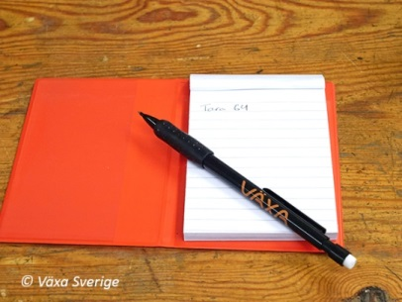
1.4 | Väg upp 100 g ensilage i behållaren | 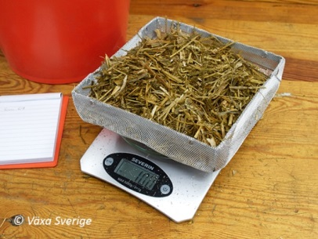
1.5 | Sätt på ts-mätare, låt gå i ca 45 min | 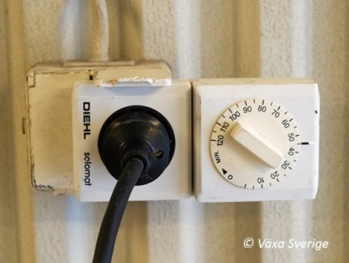
1.6 | Väg behållaren med ensilage, skriv upp totalvikt på behållare och ensilage | 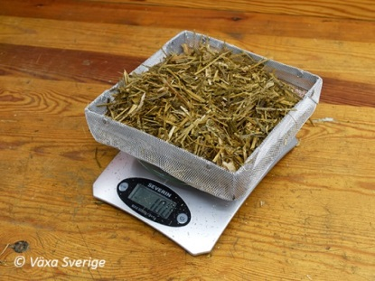
1.7 | Låt provet gå i 10 min till | 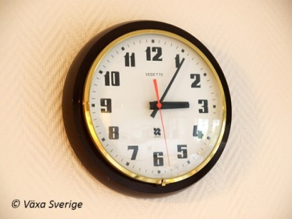
1.8 | Väg behållaren med ensilage, kontrollera mot tidigare vikt. | 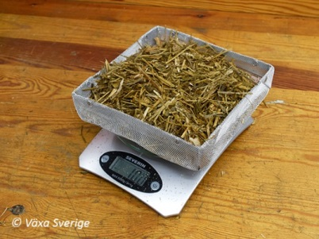
1.9 | Har provet inte ändrat vikt och ensilageprovet känns torrt och frasigt är det klart.  Upprepa annars 1.7 och 1.8.
1.10 | Räkna ut provets ts-halt enligt formeln;  Slutvikt (= vikt på bytta + torkat ensilage) – Vikt på tom bytta = Torrsubstanshalt (%)  Lägg till 1,4% i ensilage med en ts-halt under 30%för de organiska syror som försvinner vid upphettningen. | 